PODER EJECUTIVO
SECRETARIA DE GOBERNACION

EXTRACTO de la solicitud de registro de la agrupación denominada Iglesia Nido de Águilas, para constituirse en asociación religiosa.

Al margen un sello con el Escudo Nacional, que dice: Estados Unidos Mexicanos.- GOBERNACIÓN.- Secretaría de Gobernación.- Subsecretaría de Desarrollo Democrático, Participación Social y Asuntos Religiosos.- Unidad de Asuntos Religiosos, Prevención y la Reconstrucción del Tejido Social.- Dirección General de Asuntos Religiosos.- Dirección General Adjunta de Registro, Certificación y Normatividad de las Asociaciones Religiosas.
EXTRACTO DE LA SOLICITUD DE REGISTRO CONSTITUTIVO COMO ASOCIACIÓN RELIGIOSA QUE PRESENTÓ EL C. FRANCISCO LOZANO CARDOZA Y FIRMANTES DE LA AGRUPACIÓN DENOMINADA IGLESIA NIDO DE ÁGUILAS.
En cumplimiento a lo dispuesto por el último párrafo del artículo 7° de la Ley de Asociaciones Religiosas y Culto Público; en relación con los diversos 8º y 10° de su Reglamento, se publica el correspondiente extracto de la solicitud de registro de la agrupación denominada IGLESIA NIDO DE ÁGUILAS, para constituirse en asociación religiosa; solicitud presentada en la Dirección General de Asuntos Religiosos, para su trámite respectivo; cuyos datos principales son los que a continuación se señalan:
I.- Domicilio: Calle Venustiano Carranza número 18, Local A, Primera Sección, Ciudad y Municipio de Tecate, Estado de Baja California, C.P. 21400.
II.- Bienes inmuebles: se relacionó para cumplir con su objeto un inmueble ubicado en Calle Venustiano Carranza número 18, Local A, Primera Sección, Ciudad y Municipio de Tecate, Estado de Baja California, C.P. 21400, manifestado de manera unilateral bajo contrato de arrendamiento.
III.- Estatutos: Presentó estatutos, los que contienen las bases fundamentales de su doctrina, la determinación de los asociados, ministros de culto y representantes, mismos que señalan como objeto, el siguiente: “Realizar actos de culto público religioso de conformidad con el Título Tercero de la Ley de Asociaciones Religiosas y Culto Público”.
IV.- Se exhiben las pruebas suficientes que acreditan que la agrupación religiosa cuenta con notorio arraigo entre la población.
V.- Representante: Francisco Lozano Cardoza.
VI.- Exhiben la Relación de asociados, para dar cumplimiento a lo dispuesto por la fracción VI del artículo 8º del Reglamento de la Ley de Asociaciones Religiosas y Culto Público.
VII.- Exhiben el convenio propuesto a la Secretaría de Relaciones Exteriores, para dar cumplimiento a lo dispuesto en la fracción I del artículo 27 de la Constitución Política de los Estados Unidos Mexicanos.
VIII.- Órgano de Dirección o Administración: De conformidad con los estatutos exhibidos, se denomina “Consejo Directivo”, integrado por las personas y cargos siguientes: Francisco Lozano Cardoza, Presidente General; Julio César Ríos Guillen, Secretario General; Teresa de Jesús Bolaños Ayala, Tesorera General; Silvia Elena Cerda Villarreal, Vocal 1; y Jesús Armando Sánchez Don, Vocal 2.
IX.- Ministros de Culto: Francisco Lozano Cardoza y Julio César Ríos Guillen.
X.- Credo Religioso: Cristiano Evangélico.
En cumplimiento a lo dispuesto por el primer párrafo del artículo 11 del Reglamento de la Ley de Asociaciones Religiosas y Culto Público, se notifica lo anterior, a efecto de que las personas físicas, asociaciones religiosas, agrupaciones religiosas o iglesias que pudieran considerarse afectadas en su esfera jurídica, comparezcan dentro del término de veinte días hábiles, contados a partir del día siguiente de esta publicación a presentar su oposición ante esta Dirección General. Asimismo, se comunica que el expediente de la solicitud de referencia, estará a la vista de los interesados para su consulta solamente durante el término señalado.
Expedido en la Ciudad de México, a los dieciséis días del mes de julio de dos mil veinticuatro.- El Director General Adjunto de la Dirección General de Asuntos Religiosos de la Secretaría de Gobernación, Lic. Jorge Lee Galindo.- Rúbrica.

EXTRACTO de la solicitud de registro de la entidad interna denominada Parroquia María Siempre Virgen en Juárez, N.L., para constituirse en asociación religiosa; derivada de Arquidiócesis de Monterrey, A.R.

Al margen un sello con el Escudo Nacional, que dice: Estados Unidos Mexicanos.- GOBERNACIÓN.- Secretaría de Gobernación.- Subsecretaría de Desarrollo Democrático Participación Social y Asuntos Religiosos.- Unidad de Asuntos Religiosos, Prevención y la Reconstrucción del Tejido Social.- Dirección General de Asuntos Religiosos.- Dirección General Adjunta de Registro, Certificación y Normatividad de las Asociaciones Religiosas.
EXTRACTO DE LA SOLICITUD DE REGISTRO CONSTITUTIVO COMO ASOCIACIÓN RELIGIOSA DE UNA ENTIDAD INTERNA DE ARQUIDIÓCESIS DE MONTERREY, A.R., DENOMINADA PARROQUIA MARÍA SIEMPRE VIRGEN EN JUÁREZ, N.L.
En cumplimiento a lo dispuesto por el último párrafo del artículo 7° de la Ley de Asociaciones Religiosas y Culto Público; en relación con los diversos 8º y 10° de su Reglamento, se publica el correspondiente extracto de la solicitud de registro de la entidad interna denominada PARROQUIA MARÍA SIEMPRE VIRGEN EN JUÁREZ, N.L., para constituirse en asociación religiosa; derivada de Arquidiócesis de Monterrey, A.R., solicitud presentada en la Dirección General de Asuntos Religiosos, para su trámite respectivo; cuyos datos principales son los que a continuación se señalan:
I.- Domicilio: Calle Valle de Los Álamos número 400, Lote 1, Manzana 80, entre calles Valle de los Sabinos, Valle de Cortez y Valle de los Encinos, Fraccionamiento Valle Real, Municipio de Juárez, Estado de Nuevo León, C.P. 67280.
II.- Bienes inmuebles: se relacionó para cumplir con su objeto un inmueble denominado Parroquia María Siempre Virgen, ubicado en Calle Valle de Los Álamos número 400, Lote 1, Manzana 80, entre calles Valle de los Sabinos, Valle de Cortez y Valle de los Encinos, Fraccionamiento Valle Real, Municipio de Juárez, Estado de Nuevo León, C.P. 67280., manifestado de manera unilateral bajo contrato de comodato.
III.- Estatutos: Presentó estatutos, los que contienen las bases fundamentales de su doctrina, la determinación de los asociados, ministros de culto y representantes, mismos que señalan como objeto, el siguiente: “Propagar la Verdad Evangélica en todo su territorio mediante las celebraciones litúrgicas y populares.”
IV.- Representante: Rogelio Cabrera López, Santiago Gutiérrez Sáenz, Hugo Ismael Villegas Rodríguez, Enrique Franco Cavazos y/o Eduardo Servando Guerra Sepúlveda.
V.- Exhiben la Relación de asociados, para dar cumplimiento a lo dispuesto por la fracción VI del artículo 8º del Reglamento de la Ley de Asociaciones Religiosas y Culto Público.
VI.- Exhiben el convenio propuesto a la Secretaría de Relaciones Exteriores, para dar cumplimiento a lo dispuesto en la fracción I del artículo 27 de la Constitución Política de los Estados Unidos Mexicanos.
VII.- Órgano de Dirección o Administración: De conformidad con los estatutos exhibidos, se denomina “Gobierno Interno”, integrado por las personas y cargos siguientes: Rogelio Cabrera López, Arzobispo de Arquidiócesis de Monterrey, A.R., Director General y Representante Legal; Santiago Gutiérrez Sáenz, Representante Legal de Arquidiócesis de Monterrey, A.R.; Hugo Ismael Villegas Rodríguez, Ecónomo y Representante Legal de Arquidiócesis de Monterrey, A.R.; Enrique Franco Cavazos, Párroco y Representante Legal; y Eduardo Servando Guerra Sepúlveda, Representante Legal de Arquidiócesis de Monterrey, A.R.
VII.- Ministros de Culto: Rogelio Cabrera López, Santiago Gutiérrez Sáenz, Hugo Ismael Villegas Rodríguez y Enrique Franco Cavazos.
IX.- Credo Religioso: Cristiano Católico Apostólico Romano.
En cumplimiento a lo dispuesto por el primer párrafo del artículo 11 del Reglamento de la Ley de Asociaciones Religiosas y Culto Público, se notifica lo anterior, a efecto de que las personas físicas, asociaciones religiosas, agrupaciones religiosas o iglesias que pudieran considerarse afectadas en su esfera jurídica, comparezcan dentro del término de veinte días hábiles, contados a partir del día siguiente de esta publicación a presentar su oposición ante esta Dirección General. Asimismo, se comunica que el expediente de la solicitud de referencia, estará a la vista de los interesados para su consulta solamente durante el término señalado.
Expedido en la Ciudad de México, a los dieciséis días del mes de julio de dos mil veinticuatro.- El Director General Adjunto de la Dirección General de Asuntos Religiosos de la Secretaría de Gobernación, Lic. Jorge Lee Galindo.- Rúbrica.

NOTA Aclaratoria al Anexo Técnico del Convenio de Coordinación y Adhesión que celebran la Secretaría de Gobernación y el Estado de Guanajuato, que tiene por objeto el otorgamiento de subsidio para el Proyecto AVGM/GTO/AC02/IMG/096, publicado el 21 de junio de 2024.

Al margen un sello con el Escudo Nacional, que dice: Estados Unidos Mexicanos.- GOBERNACIÓN.- Secretaría de Gobernación.- Comisión Nacional para Prevenir y Erradicar la Violencia contra las Mujeres.
NOTA ACLARATORIA al Anexo Técnico del Convenio de Coordinación y Adhesión que celebran la Secretaría de Gobernación y el Estado Libre y Soberano de Guanajuato, que tiene por objeto el otorgamiento de subsidio para el Proyecto AVGM/GTO/AC02/IMG/096 de conformidad a la Cláusula Vigésima Primera del Convenio de Coordinación y Adhesión, así como a los numerales Vigésimo segundo, Vigésimo cuarto, Vigésimo Sexto incisos e) y h) y Trigésimo Octavo de los Lineamientos para la Obtención y Aplicación de recursos destinados a las acciones de coadyuvancia para la Declaratoria de Alerta de Violencia de Género contra las Mujeres en estados y Municipios, para el ejercicio fiscal 2024.
CONSIDERANDO
Antecedentes
Con fecha 21 de junio del 2024 se publicó en el Diario Oficial de la Federación (DOF) el Convenio de Coordinación y Adhesión que celebran la Secretaría de Gobernación y el Estado Libre y Soberano de Guanajuato, que tiene por objeto el otorgamiento de subsidio para el Proyecto AVGM/GTO/AC02/IMG/096, que permita dar cumplimiento a la aplicación de recursos destinados a las acciones de coadyuvancia para las declaratorias de Alerta de Violencia de Género contra las Mujeres en Estados y Municipios para el ejercicio fiscal 2024.
En fecha 10 de junio de 2024, el Comité Evaluador de Proyectos en la Segunda Sesión Ordinaria aprobó las modificaciones al Anexo Técnico del Convenio de Coordinación y Adhesión, mediante el siguiente Acuerdo:
CEPCONAVIM/2SO/180/10062024. El Comité de Evaluación de Proyectos en términos de los numerales Vigésimo segundo, Vigésimo cuarto, Vigésimo Sexto incisos e) y h) y Trigésimo Octavo de los Lineamientos aplicables, por unanimidad de votos aprueba la solicitud de la modificación del Anexo Técnico del Proyecto AVGM/GTO/AC02/IMG/096, para dar inicio el 01 de junio del 2024 y contratar a dos profesionistas en el área de Trabajo Social del 15 de junio al 31 de diciembre de 2024.
Por lo anterior, se solicita se realice la siguiente Nota Aclaratoria:
NOTA ACLARATORIA
DICE:
D.6 CRONOGRAMA DE ACTIVIDADES DE GASTO
ACTIVIDADES | CONCEPTO DE GASTO | Mes
ACTIVIDADES | CONCEPTO DE GASTO | MAYO | JUNIO | JULIO | AGOSTO | SEPTIEMBRE | OCTUBRE | NOVIEMBRE | DICIEMBRE | Monto
Convocar a profesionistas especialistas en trabajo social para su participación en el proyecto. | No aplica | x | x |  |  |  |  |  |  | $0.00
Evaluar y seleccionar a las personas postulantes. | No aplica | x | x |  |  |  |  |  |  | $0.00
Suscribir contratos con el personal seleccionado. | No aplica | x | x |  |  |  |  |  |  | $0.00
Dar seguimiento a las actividades realizadas por el personal. | No aplica | x | x | x | x | x | x | x | x | $0.00
Realizar el pago del personal contratado. | Pago de servicios profesionales a 18 profesionistas de trabajo social con un sueldo mensual de $19,111.00 | x | x | x | x | x | x | x | x | $2,924,000.00
Elaborar plan de capacitación. | No aplica |  | x |  |  |  |  |  |  | $0.00
Ejecutar acciones de promoción de los derechos humanos de las mujeres. | No aplica |  | x | x | x | x | x | x | x | $0.00
Elaborar directorio de servicios y programas estatales y municipales para el empoderamiento y autonomía de las mujeres. | No aplica |  | x |  |  |  |  |  |  | $0.00
Atender y asesorar a mujeres para impulsar su empoderamiento y autonomía. | No aplica |  | x | x | x | x | x | x | x | $0.00
Gestionar con instituciones públicas apoyos y servicios que atiendan las necesidades de las mujeres. | No aplica |  | x | x | x | x | x | x | x | $0.00
Dar seguimiento a las beneficiarias de la estrategia para identificar nuevas necesidades. | No aplica |  | x | x | x | x | x | x | x | $0.00
Vincular a las mujeres a instituciones que atiendan sus necesidades específicas. | No aplica |  | x | x | x | x | x | x | x | $0.00
Monto total con letra |  | Dos millones novecientos veinticuatro mil pesos 00/100 M.N. |  |  |  |  |  |  |  | $2,924,000.00

DEBE DECIR:
D.6 CRONOGRAMA DE ACTIVIDADES DE GASTO
ACTIVIDADES | CONCEPTO DE GASTO | MES |  |  |  |  |  |  | MONTO
ACTIVIDADES | CONCEPTO DE GASTO | JUN | JUL | AGO | SEP | OCT | NOV | DIC | MONTO
Convocar a profesionistas especialistas en el área de ciencias sociales y humanidades para su participación en el proyecto. | N/A | x |  |  |  |  |  |  | $0.00
Evaluar y seleccionar a las personas postulantes. | N/A | x |  |  |  |  |  |  | $0.00
Suscribir contratos con el personal seleccionado. | N/A | x |  |  |  |  |  |  | $0.00
Dar seguimiento a las actividades realizadas por el personal. | N/A | x | x | x | x | x | x | x | $0.00
Realizar el pago del personal contratado. | Pago de servicios a 20 profesionistas en el área de ciencias sociales y humanidades: 18 personas con un sueldo mensual bruto de $20,650.00 y 2 personas con un mensual bruto de $23,007.1429. | x | x | x | x | x | x | x | $2,924,000.00
Elaborar plan de capacitación. | N/A | x |  |  |  |  |  |  | $0.00
Ejecutar acciones de promoción de los derechos humanos de las mujeres. | N/A | x | x | x | x | x | x | x | $0.00
Elaborar directorio de servicios y programas estatales y municipales para el empoderamiento y autonomía de las mujeres. | N/A | x |  |  |  |  |  |  | $0.00
Atender y asesorar a mujeres para impulsar su empoderamiento y autonomía. | N/A | x | x | x | x | x | x | x | $0.00
Gestionar con instituciones públicas apoyos y servicios que atiendan las necesidades de las mujeres. | N/A | x | x | x | x | x | x | x | $0.00
Dar seguimiento a las beneficiarias de la estrategia para identificar nuevas necesidades. | N/A | x | x | x | x | x | x | x | $0.00
Vincular a las mujeres a instituciones que atiendan sus necesidades específicas. | N/A | x | x | x | x | x | x | x | $0.00
MONTO TOTAL CON LETRA |  | Dos millones novecientos veinticuatro mil pesos 00/100 M.N. |  |  |  |  |  |  | $2,924,000.00

ACTIVIDAD | DISTRIBUCIÓN DEL RECUSO |  |  |  | AJUSTE
ACTIVIDAD | DICE: |  | DEBE DECIR: |  | DIFERENCIA
ACTIVIDAD | PERSONAS | MONTO | PERSONAS | MONTO | PERSONAS | MONTO
Realizar el pago del personal contratado. | 18 | $2,924,000.00 | 20 | $2,924,000.00 | 2 | $2,924,000.00
 |  |  |  |  |  | $2,924,000.00

TIPO DE PERFIL REQUERIDO EN ESTA REPROGRAMACIÓN:
DICE:
ÁREAS DE ESPECIALIZACIÓN | AÑOS DE EXPERIENCIA MÍNIMA REQUERIDA | GRADO O NIVEL DE ESCOLARIDAD | NÚMERO DE PERSONAS A CONTRATAR
CIENCIAS JURÍDICAS
CIENCIAS DE LA SALUD
PSICOLOGÍA
TRABAJO SOCIAL | 1 año | Licenciatura | 18
OTROS PERFILES
Total de Prestadores de Servicios a Contratar |  | 18

DEBE DECIR:
ÁREAS DE ESPECIALIZACIÓN | AÑOS DE EXPERIENCIA MÍNIMA REQUERIDA | GRADO O NIVEL DE ESCOLARIDAD | NÚMERO DE PERSONAS A CONTRATAR
CIENCIAS JURÍDICAS
CIENCIAS DE LA SALUD
PSICOLOGÍA
TRABAJO SOCIAL
OTROS PERFILES | 1 año | Licenciatura | 20
Total de Prestadores de Servicios a Contratar |  | 20

Lo anterior con fundamento en el artículo 3 fracción VI de la Ley del Diario Oficial de la Federación y Gacetas Gubernamentales, se solicita su publicación en el DOF.
Ciudad de México, a 14 de junio de 2024.- Presidenta del Comité de Evaluación de Proyectos y Coordinadora de Políticas Públicas para la Erradicación de la Violencia y Encargada de la Recepción y Atención de los Asuntos de la Comisión Nacional para Prevenir y Erradicar la Violencia contra las Mujeres, Sayda Yadira Blanco Morfín.- Rúbrica.- Secretaria Técnica del Comité de Evaluación de Proyectos y Coordinadora para la Articulación de Acciones para la Erradicación de la Violencia Feminicida, Susana Vanessa Otero González.- Rúbrica.

NOTA Aclaratoria al Anexo Técnico del Convenio de Coordinación y Adhesión que celebran la Secretaría de Gobernación y el Estado de Oaxaca, que tiene por objeto el otorgamiento de subsidio para el Proyecto AVGM/OAX/AC02/SESESP/122, publicado el 12 de junio de 2024.

Al margen un sello con el Escudo Nacional, que dice: Estados Unidos Mexicanos.- GOBERNACIÓN.- Secretaría de Gobernación.- Comisión Nacional para Prevenir y Erradicar la Violencia contra las Mujeres.
NOTA ACLARATORIA al Anexo Técnico del Convenio de Coordinación y Adhesión que celebran la Secretaría de Gobernación y el Estado Libre y Soberano de Oaxaca, que tiene por objeto el otorgamiento de subsidio para el Proyecto AVGM/OAX/AC02/SESESP/122 de conformidad a la Cláusula Vigésima Primera del Convenio de Coordinación y Adhesión, así como a los numerales Vigésimo segundo, Vigésimo cuarto, Vigésimo Sexto incisos e) y h) y Trigésimo Octavo de los Lineamientos para la Obtención y Aplicación de recursos destinados a las acciones de coadyuvancia para la Declaratoria de Alerta de Violencia de Género contra las Mujeres en estados y Municipios, para el ejercicio fiscal 2024.
CONSIDERANDO
Antecedentes
Con fecha 12 de junio del 2024 se publicó en el Diario Oficial de la Federación (DOF) el Convenio de Coordinación y Adhesión que celebran la Secretaría de Gobernación y el Estado Libre y Soberano de Oaxaca, que tiene por objeto el otorgamiento de subsidio para el Proyecto AVGM/OAX/AC02/SESESP/122, que permita dar cumplimiento a la aplicación de recursos destinados a las acciones de coadyuvancia para las declaratorias de Alerta de Violencia de Género contra las Mujeres en Estados y Municipios para el ejercicio fiscal 2024.
En fecha 10 de junio de 2024, el Comité Evaluador de Proyectos en la Segunda Sesión Ordinaria aprobó las modificaciones al Anexo Técnico del Convenio de Coordinación y Adhesión, mediante el siguiente Acuerdo:
CEPCONAVIM/2SO/186/10062024. El Comité de Evaluación de Proyectos en términos de los numerales Vigésimo segundo, Vigésimo cuarto, Vigésimo Sexto incisos e) y h) y Trigésimo Octavo de los Lineamientos aplicables, por unanimidad de votos aprueba la solicitud de la modificación del Anexo Técnico del Proyecto AVGM/OAX/AC02/SESESP/122, en el objeto de gasto por Análisis, selección y contratación de servicios Integrales por Servicios Profesionales y la contratación de 3 Profesionistas en Ciencias Jurídicas, 2 Psicólogas, 1 Licenciatura en Lengua y Literatura y 1 en Pedagogía de julio a diciembre de 2024.
Por lo anterior, se solicita se realice la siguiente Nota Aclaratoria:
NOTA ACLARATORIA
DICE:
D.2 METODOLOGÍA
OBJETIVOS ESPECÍFICOS | ACTIVIDADES | INDICADORES | MEDIOS DE VERIFICACIÓN
Análisis, selección y contratación de servicio integral especializado. | 1.- Revisión de perfiles  2.- Selección  3.-Firma de contrato | 1.- Invitación sobre contrato firmado. | 1.- Contrato de servicios.
Vincular diversas instituciones, con actores estratégicos que facilite la implementación de las acciones. | 1.- Realizar invitación a las instituciones.  2.- Firma de convenio de colaboración. | 1.- Suscripción de un convenio de colaboración interinstitucional para la implementación del programa.  2.- Minutas de por lo menos tres sesiones de la coalición  3.- Número de acuerdos cumplidos respecto a los comprometidos. | 1.- Oficios institucionales  2.- Minutas de acuerdos.
Implementar una estrategia educativa a través de una mesa de trabajo interinstitucional (grupo focal) para otorgar conocimientos acerca de los efectos de la violencia de género y el respeto a los Derechos Humanos de las mujeres, todo ello bajo una perspectiva de género y lograr así la sensibilización de las y los adolescentes del municipio Oaxaca de Juárez; así como al personal de las instituciones educativas. Estas acciones coadyuvarán en la transformación de patrones culturales que anidan la violencia de género. | 1.- Definir las instituciones de educación básica media superior y superior en las que se implementará el proyecto.  2.- Conformar una mesa de trabajo interinstitucional (grupo focal).  3.-Sensibilizar para promover la igualdad y no discriminación, los derechos humanos de las niñas y mujeres tomando en cuenta la perspectiva de género, a través de talleres y/o conferencias dirigidas al alumnado, profesorado y personal administrativo en los centros educación pública. | 1.-Número de escuelas de aplicación del programa. | 1.- Listado de las escuelas a intervenir firmado por autoridad competente.
Implementar una estrategia lúdica y cultural, para promover el ejercicio de los derechos humanos y dotando así de herramientas de orden psicoemocional que prevengan conductas violentas contra las mujeres. | 1.- Implementar un dispositivo de tres fases que sensibilice, promueva la reflexión y la empatía acerca de los efectos que tiene la violencia contra las mujeres a nivel psicológico, emocional y físico; y promueva el ejercicio de los derechos humanos. | 1.- Número de participantes en la acción. | 1.- Listas de asistencia de los participantes del programa.
Identificación de casos de violencia de género y canalización a las diferentes instituciones | 1.- Establecer una estrategia que identifique casos de violencia de género y canalizarlas a las instituciones correspondientes para que les atiendan, previniendo de esta manera que las violencias se incrementen. | 1.- Número de casos atendidos.  2.- Número de casos canalizados. | 1.- Listas de personas beneficiadas.  2.- Oficios de canalización.
Implementar una estrategia de difusión y comunicación | 1.- Realizar divulgación de la estrategia de comunicación. | 1.- Número de productos de divulgación. | 1.- Testigos de las publicaciones en redes sociales de los productos generados.
Evaluación del proyecto. | 1.- Diseñar indicadores de evaluación de resultados.  2.- Aplicar los instrumentos de evaluación al inicio.  3.- Aplicar evaluación al final de las actividades.  4.- Generar un análisis de los resultados obtenidos. | 1.- Matriz de indicadores.  2.- Instrumentos de evaluación. | 1. Informes.
D.2.1 PASOS A DESARROLLAR
PASO | DESCRIPCIÓN
1 | Análisis, selección y contratación de servicio integral especializado.
2 | Vincular diversas instituciones para la instalación de una mesa de trabajo con actores estratégicos que facilite la implementación de las acciones del proyecto.
3 | Implementar una estrategia educativa a través de una mesa de trabajo interinstitucional (grupo focal) para otorgar conocimientos acerca de los efectos de la violencia de género y el respeto a los Derechos Humanos de las mujeres, todo ello bajo una perspectiva de género y lograr así la sensibilización de las y los adolescentes del municipio Oaxaca de Juárez; así como al personal de las instituciones educativas. Estas acciones coadyuvarán en la transformación de patrones culturales que anidan la violencia de género.
4 | Implementar una estrategia lúdica y cultural dirigida a las y los adolescentes y personal de los centros educativos para promover el ejercicio de los derechos humanos y generar reflexión y empatía acerca de los efectos que tiene la violencia contra las mujeres a nivel psicológico, emocional y físico; y con ello, dotar de herramientas de orden psicoemocional que prevengan futuras conductas violentas contra las mujeres.
5 | Realizar acciones para la identificación de casos de violencia de género y canalización a las diferentes instituciones para que cese y se prevengan violencias mayores en contra de las mujeres.
6 | Implementar una estrategia de difusión y comunicación de las actividades realizadas y se aborden temas específicos de violencia contra las mujeres.
7 | Implementar un sistema de evaluación de resultados.

D.6 CRONOGRAMA DE ACTIVIDADES Y GASTO
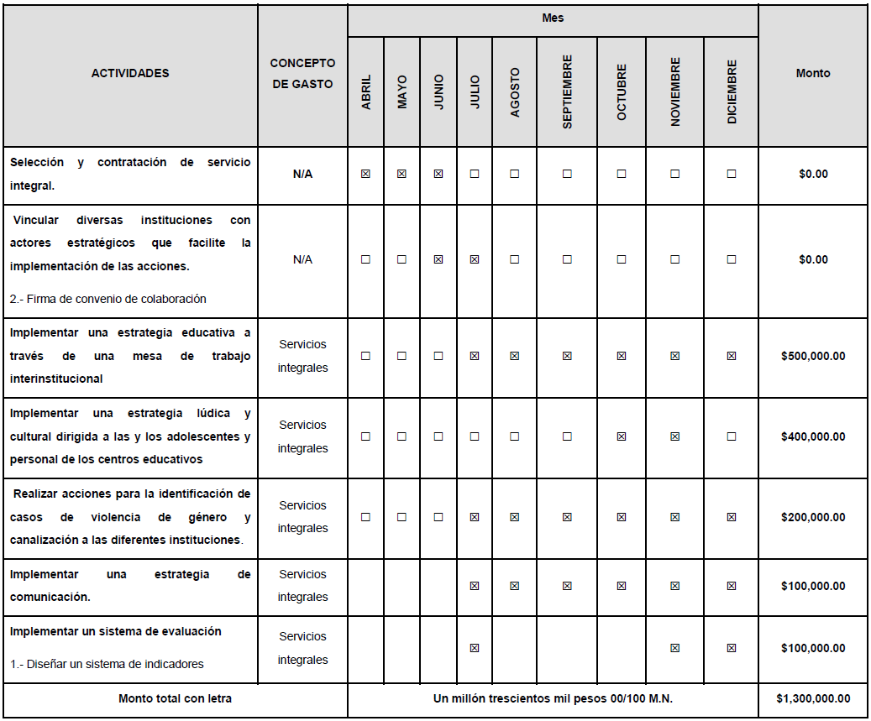

D.7 PERFIL Y EXPERIENCIA QUE DEBERÁ ACREDITAR LA O LAS PERSONAS FÍSICAS O MORALES QUE REALIZARÁN EL PROYECTO, DISTINTAS A AQUELLAS QUE SEAN SERVIDORAS PÚBLICAS, ASÍ COMO SUS ANTECEDENTES RESPECTO A LA ELABORACIÓN DE OTROS PROYECTOS EN OTRAS ENTIDADES FEDERATIVAS
D.7.1 TIPO DE PERFIL REQUERIDO:
ÁREAS DE ESPECIALIZACIÓN | AÑOS DE EXPERIENCIA MÍNIMA REQUERIDA | GRADO O NIVEL DE ESCOLARIDAD | NÚMERO DE PERSONAS A CONTRATAR
Ciencias Jurídicas
Ciencias de la Salud
Psicología
Trabajo Social
Otros Perfiles | 1
Total de Prestadores de Servicios a Contratar

D.7.2 OTRO TIPO DE PERFIL REQUERIDO:
PERFIL | AÑOS DE EXPERIENCIA MÍNIMA REQUERIDA | GRADO O NIVEL DE ESCOLARIDAD | NÚMERO DE PERSONAS A CONTRATAR
Ciencias Jurídicas y sociales | 1 | Maestría | N/A

ESQUEMA DE CONTRATACIÓN:
MARQUE LA CASILLA CORRECTA | SERÁ
 | Prestadora de Servicios Profesionales
X | Servicios integrales
 | Honorarios Asimilados
 | Otro
Si selecciono “Otro”, Especifique a continuación:
Otro |  | Elija un elemento. | Elija un elemento. | [Registrar el número]

DEBE DECIR:
D.2 METODOLOGÍA
OBJETIVOS ESPECÍFICOS | ACTIVIDADES | INDICADORES | MEDIOS DE VERIFICACIÓN
Análisis, selección y contratación de servicio profesionales. | 1.- Revisión de perfiles  2.- Selección  3.-Firma de contrato  4.- Todas las Actividades inherentes al puesto, así como las que determine su jefe inmediato | 1.- 7 contratos de servicios profesionales (honorarios asimilables a sueldos y salarios) por mes, durante 6 meses | 1.- Contrato de servicios profesionales (honorarios asimilables a sueldos y salarios)
Vincular diversas instituciones, con actores estratégicos que facilite la implementación de las acciones. | 1.- Realizar invitación a las instituciones.  2.- Firma de convenio de colaboración. | 1.- Suscripción de un convenio de colaboración interinstitucional para la implementación del programa.  2.- Minutas de por lo menos tres sesiones de la coalición  3.- Número de acuerdos cumplidos respecto a los comprometidos. | 1.- Oficios institucionales  2.- Minutas de acuerdos.
Implementar una estrategia educativa a través de una mesa de trabajo interinstitucional (grupo focal) para otorgar conocimientos acerca de los efectos de la violencia de género y el respeto a los Derechos Humanos de las mujeres, todo ello bajo una perspectiva de género y lograr así la sensibilización de las y los adolescentes del municipio Oaxaca de Juárez; así como al personal de las instituciones educativas. Estas acciones coadyuvarán en la transformación de patrones culturales que anidan la violencia de género. | 1.- Definir las instituciones de educación básica media superior y superior en las que se implementará el proyecto.  2.- Conformar una mesa de trabajo interinstitucional (grupo focal).  3.-Sensibilizar para promover la igualdad y no discriminación, los derechos humanos de las niñas y mujeres tomando en cuenta la perspectiva de género, a través de talleres y/o conferencias dirigidas al alumnado, profesorado y personal administrativo en los centros educación pública. | 1.-Número de escuelas de aplicación del programa. | 1.- Listado de las escuelas a intervenir firmado por autoridad competente.
Implementar una estrategia lúdica y cultural, para promover el ejercicio de los derechos humanos y dotando así de herramientas de orden psicoemocional que prevengan conductas violentas contra las mujeres. | 1.- Implementar un dispositivo de tres fases que sensibilice, promueva la reflexión y la empatía acerca de los efectos que tiene la violencia contra las mujeres a nivel psicológico, emocional y físico; y promueva el ejercicio de los derechos humanos. | 1.- Número de participantes en la acción. | 1.- Listas de asistencia de los participantes del programa.
Identificación de casos de violencia de género y canalización a las diferentes instituciones | 1.- Establecer una estrategia que identifique casos de violencia de género y canalizarlas a las instituciones correspondientes para que les atiendan, previniendo de esta manera que las violencias se incrementen. | 1.- Número de casos atendidos.  2.- Número de casos canalizados. | 1.- Listas de personas beneficiadas.  2.- Oficios de canalización.
Implementar una estrategia de difusión y comunicación | 1.- Realizar divulgación de la estrategia de comunicación. | 1.- Número de productos de divulgación. | 1.- Testigos de las publicaciones en redes sociales de los productos generados.
Evaluación del proyecto. | 1.- Diseñar indicadores de evaluación de resultados.  2.- Aplicar los instrumentos de evaluación al inicio.  3.- Aplicar evaluación al final de las actividades.  4.- Generar un análisis de los resultados obtenidos. | 1.- Matriz de indicadores.  2.- Instrumentos de evaluación. | 1. Informes.
D.2.1 PASOS A DESARROLLAR
PASO | DESCRIPCIÓN
1 | Análisis, selección y contratación de servicio profesionales.
2 | Vincular diversas instituciones para la instalación de una mesa de trabajo con actores estratégicos que facilite la implementación de las acciones del proyecto.
3 | Implementar una estrategia educativa a través de una mesa de trabajo interinstitucional (grupo focal) para otorgar conocimientos acerca de los efectos de la violencia de género y el respeto a los Derechos Humanos de las mujeres, todo ello bajo una perspectiva de género y lograr así la sensibilización de las y los adolescentes del municipio Oaxaca de Juárez; así como al personal de las instituciones educativas. Estas acciones coadyuvarán en la transformación de patrones culturales que anidan la violencia de género.
4 | Implementar una estrategia lúdica y cultural dirigida a las y los adolescentes y personal de los centros educativos para promover el ejercicio de los derechos humanos y generar reflexión y empatía acerca de los efectos que tiene la violencia contra las mujeres a nivel psicológico, emocional y físico; y con ello, dotar de herramientas de orden psicoemocional que prevengan futuras conductas violentas contra las mujeres.
5 | Realizar acciones para la identificación de casos de violencia de género y canalización a las diferentes instituciones para que cese y se prevengan violencias mayores en contra de las mujeres.
6 | Implementar una estrategia de difusión y comunicación de las actividades realizadas y se aborden temas específicos de violencia contra las mujeres.
7 | Implementar un sistema de evaluación de resultados.

D.6 CRONOGRAMA DE ACTIVIDADES Y GASTO
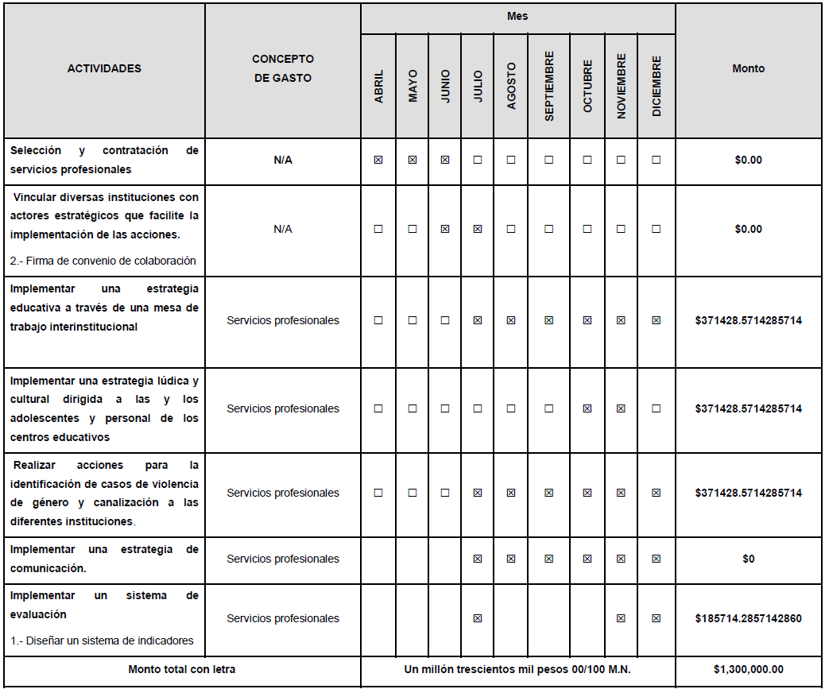

D.7 PERFIL Y EXPERIENCIA QUE DEBERÁ ACREDITAR LA O LAS PERSONAS FÍSICAS O MORALES QUE REALIZARÁN EL PROYECTO, DISTINTAS A AQUELLAS QUE SEAN SERVIDORAS PÚBLICAS, ASÍ COMO SUS ANTECEDENTES RESPECTO A LA ELABORACIÓN DE OTROS PROYECTOS EN OTRAS ENTIDADES FEDERATIVAS
D.7.1 TIPO DE PERFIL REQUERIDO:
ÁREAS DE ESPECIALIZACIÓN | AÑOS DE EXPERIENCIA MÍNIMA REQUERIDA | GRADO O NIVEL DE ESCOLARIDAD | NÚMERO DE PERSONAS A CONTRATAR
Ciencias Jurídicas | 1 | Licenciatura o equivalente | 3
Ciencias de la Salud
Psicología | 1 | Licenciatura o equivalente | 2
Trabajo Social
Otros Perfiles | 1 | Licenciatura o equivalente | 2
Total de Prestadores de Servicios a Contratar | 1 | Licenciatura o equivalente | 7

D.7.2 OTRO TIPO DE PERFIL REQUERIDO:
PERFIL | AÑOS DE EXPERIENCIA MÍNIMA REQUERIDA | GRADO O NIVEL DE ESCOLARIDAD | NÚMERO DE PERSONAS A CONTRATAR
Lengua y Literatura | 1 | Licenciatura o equivalente | 1
Pedagogía | 1 | Licenciatura o equivalente | 1

ESQUEMA DE CONTRATACIÓN:
MARQUE LA CASILLA CORRECTA | SERÁ
x | Prestadora de Servicios Profesionales
 | Servicios integrales
 | Honorarios Asimilados
 | Otro
Si selecciono “Otro”, Especifique a continuación:
Otro |  | Elija un elemento. | Elija un elemento. | [Registrar el número]

Lo anterior con fundamento en el artículo 3 fracción VI de la Ley del Diario Oficial de la Federación y Gacetas Gubernamentales, se solicita su publicación en el DOF.
Ciudad de México, a 14 de junio de 2024.- Presidenta del Comité de Evaluación de Proyectos y Coordinadora de Políticas Públicas para la Erradicación de la Violencia y Encargada de la Recepción y Atención de los Asuntos de la Comisión Nacional para Prevenir y Erradicar la Violencia contra las Mujeres, Sayda Yadira Blanco Morfín.- Rúbrica.- Secretaria Técnica del Comité de Evaluación de Proyectos y Coordinadora para la Articulación de Acciones para la Erradicación de la Violencia Feminicida, Susana Vanessa Otero González.- Rúbrica.

